BOLETÍN DE INFORMACIÓN DEL BURJASSOT, C.F.
DECANO DEL FÚTBOL DE LA COMUNIDAD VALENCIANA
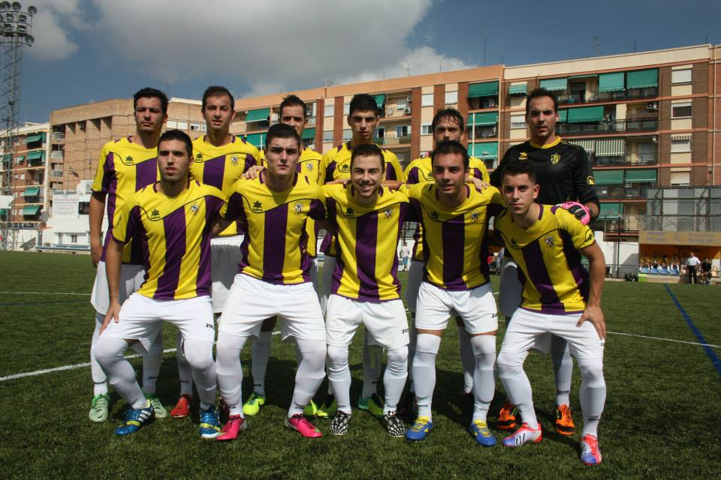
CAMPEONATO REGIONAL PREFERENTE - GRUPO II
Domingo, 21 de Septiembre de 2014

C. D. ATLÉTICO MUSEROS
B U R J A S S O T, C. F.

Nº 39
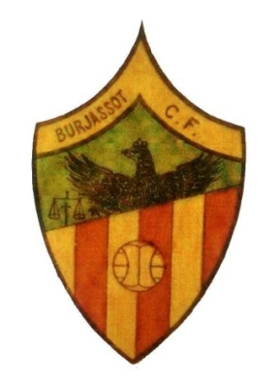
AVANZANDO SIN MIEDO
Permítanme que esta Editorial sirva como homenaje y reconocimiento a una figura a la que muchos aficionados del primer equipo no prestan la suficiente atención: La Escuela del Burjassot, C.F.
Muchos de nosotros somos abonados de un Club histórico como este, sin pararnos a pensar en lo que hay detrás (o debajo, según se mire). Al mismo nivel que nuestro Burjassot, C.F. está su Escuela, un grupo de chavales cuya máxima aspiración es formarse deportivamente y mejorar en su actividad física y competitiva.
Esta semana nos han informado que la Escuela del Burjassot, C.F. ha experimentado un notable crecimiento. Eso está muy bien, y es síntoma de que el futuro del Decano comienza a verse con más claridad. Pero no hay que contentarse con eso. Hay que aspirar a que nuestros chavales aprender a sentir lo que es nuestro espíritu. Que su máximo objetivo sea lograr ascender al primer equipo y formar parte de una plantilla con historia. Nos hablan de nuevas formas: metodologías, sistemas profesionalizados, pero todo eso quedará en agua de borrajas si no están a gusto y deciden irse.
Papel clave en eso tiene que ser la función de la Dirección Deportiva, pero también de ustedes. De una afición que no debe olvidar a unos chavales que, semana a semana, se dejan la piel vistiendo el mismo escudo que sus mayores. Y de unas instituciones que deben apoyar ese crecimiento y facilitar (al igual que a otros clubes) instalaciones y recintos acordes, tanto por distancia como por calidad y comodidad de acceso.
El campo de Los Silos, no lo olvidemos, es un recinto privado que auto genera un enorme gasto, y en eso estamos en clara desventaja frente a otros clubes locales que utilizan campos municipales.
Por eso, estamos seguros que, con constancia y perseverancia, obtendremos lo que merecemos en justicia. Nada ni nadie podrá lastrar el crecimiento del Sentimiento Decano. Juntos avanzaremos sin miedo al futuro.

¡¡ Avant Burjassot !!

EL EQUIPO QUE NOS VISITA
C.D. ATLÉTICO MUSEROS
El Club Deportivo Atlético Museros tiene su año de fundación en 1995. Sus inicios los pasó por la Segunda Regional hasta que en la temporada 2006-2007 ascendió a la Primera Regional y en la temporada siguiente ascender a la Regional Preferente. En la temporada 2009-2010 desciende a Primera Regional ascendiendo a Preferente en la 2011-2012. La temporada pasada disputó el Campeonato de Preferente en el Grupo I, ocupando la decimoprimera posición al final de la liga.
Sus colores oficiales son camiseta y medias rojas, pantalón azul. Juega sus partidos en el Campo Municipal de Museros.
En la actualidad tras el segundo partido de la presente temporada, ocupa la decimosexta posición, con los dos partido perdidos, un gol a favor y tres en contra.
Es la primera vez que se enfrenta al equipo gualdimorado en partido oficial.
CLASIFICACION REGIONAL PREFERENTE - GRUPO II
 | Equipo | Pt | Ju | Ga | Em | Pe | Gf | Gc | Dif
1 | U.D. Juventud-Barrio del Cristo | 6 | 2 | 2 | 0 | 0 | 6 | 0 | 6
2 | Alboraya U.D. | 6 | 2 | 2 | 0 | 0 | 3 | 0 | 3
3 | C.F. Albuixech | 4 | 2 | 1 | 1 | 0 | 3 | 1 | 2
4 | C.F. Llíria | 4 | 2 | 1 | 1 | 0 | 3 | 2 | 1
5 | C.F. Chiva | 4 | 2 | 1 | 1 | 0 | 3 | 2 | 1
6 | Torrent C.F. | 4 | 2 | 1 | 1 | 0 | 2 | 1 | 1
7 | C.D. Buñol | 3 | 2 | 1 | 0 | 1 | 3 | 3 | 0
8 | U.D. Quart de Poblet | 3 | 2 | 1 | 0 | 1 | 1 | 1 | 0
9 | Discóbolo - La Torre A.C. | 3 | 2 | 1 | 0 | 1 | 1 | 1 | 0
10 | Vilamarxant C.F. | 3 | 2 | 1 | 0 | 1 | 1 | 1 | 0
11 | C.D. Cheste | 3 | 2 | 1 | 0 | 1 | 1 | 2 | -1
12 | Paiporta C.F. | 3 | 2 | 1 | 0 | 1 | 3 | 7 | -4
13 | Burjassot C.F. | 2 | 2 | 0 | 2 | 0 | 2 | 2 | 0
14 | Godella C.F. | 1 | 2 | 0 | 1 | 1 | 1 | 2 | -1
15 | U.D. Castellar-Oliveral | 1 | 2 | 0 | 1 | 1 | 1 | 2 | -1
16 | C.D. Atlético Museros | 0 | 2 | 0 | 0 | 2 | 1 | 3 | -2
17 | C.F. Històrics de València | 0 | 2 | 0 | 0 | 2 | 1 | 3 | -2
18 | Mislata C.F. | 0 | 2 | 0 | 0 | 2 | 0 | 3 | -3
BURJASSOT, C.F. 1 U.D.CASTELLAR-OLIVERAL 1
LA CASTA DE EL DECANO EVITA LA DERROTA
14 de septiembre de 2014
Entretenido encuentro el disputado en la matinal del domingo en Los Silos. En un encuentro marcado por el fuerte calor, se enfrentaban dos equipos con objetivos diferentes: un joven Burjassot, C.F. frente a un experimentado U.D. Castellar - Oliveral que busca repetir su excepcional campaña anterior.
Muy pronto los visitantes dieron muestra de su potencial. El debutante Jorge tuvo que emplearse a fondo y con acierto en varias ocasiones. Tras unos intensos minutos de acoso, el Decano comenzó a estirar sus líneas, y a crear peligro, mucho peligro. En el minuto 14 Rafa Llamas estrellaba en el larguero una falta magistral. El balón botaba en la raya, fuera a juicio del árbitro. El rechace no acertaba a introducirlo Juanvi. Y diez minutos después, el propio Juanvi erraba un penalty que podía haber sido decisivo. La suerte, al igual que en Lliria, era esquiva a los locales. Lo intentaba Nacho Femenía también. Fueron los mejores momentos locales. El Castellar capeaba el temporal en busca del descanso.
En la reanudación cambiaron las tornas, y en el minuto 49, el visitante Juanito remataba un balón suelto en el área. Era un injusto 0-1. Aún se pondrían las cosas más complicadas. En el minuto 59, unas manos absurdas de Benítez le costaban la roja, por doble amonestación. Con diez, y con uno menos, había que arriesgar.
El encuentro entró en una fase de toma y saca, hasta que Fernando García tentó a la épica. Sustituyendo un defensa (Pascu) por un delantero (Lucas), formó una línea de tres detrás y mandó sus huestes al ataque. Las tornas cambiaron y, en el minuto 81, un trabajador Pascual Sánchez le robaba un balón a portero y defensa, y, con frialdad, establecía el empate. Júbilo en las gradas. La "machada" estaba hecha, y ambos equipos buscaron el camino de los vestuarios, no sin antes tener dos ocasiones el Burjassot, C.F. en dos contras de manual.
Segundo empate a uno del Decano, que deja muy buenas sensaciones ante uno de los gallitos del grupo.
BURJASSOT CF: Jorge, Piquer, Loren, Ángel, Pascu (Lucas -75-), Benítez, Femenía, Puchol (Cristian -64-), Pascual, Juanvi (Tomás -46-) y Llamas (Amadeo -71-).
U.D. CASTELLAR - OLIVERAL: Jesús, Néstor, Chino, Ortega, Gonza, Xavi, Aceitón, De La Cal y Pulgui. También jugaron Pablo, Petete, Sidiu y Carlos.
ÁRBITRO: Víctor Moreno. Amonestó a Ángel, Tomas y Benítez en dos ocasiones. Por parte del Castellar vieron la tarjeta amarilla Néstor y Ortega.
G.E.

LOS COLORES DEL BURJASSOT, C.F.
CAPITULO III
Nos encontramos en la temporada 1923-1924, temporada nefasta para el Burjassot, C.F. principalmente por la dimisión de Don Francisco Yturribarria como presidente del Club y como presidente de la Federación Valenciana de Fútbol. Este hecho fue la principal causa de la mala actuación en el campeonato, ocupando el último lugar de su grupo y perder la final para ocupar el último lugar del Campeonato del Grupo B (Segunda división Valenciana).
Es en la temporada 1924-1925 cuando se cambian por primera vez la posición de los colores en la camiseta del equipo, pasando la raya morada a ser la central y las dos laterales las amarillas. Este cambio sería el talismán de la buena actuación que tendría el Burjassot, C.F. en esa temporada. Fue el campeón de su grupo de la Segunda División Valenciana (Grupo B), venciendo todos los partidos. Tras eliminar al campeón de Alicante el Diana, F.C. de Denia, la final la disputó contra el Juvenal de Carcagente al que venció por dos tantos a uno, proclamándose Campeón de la Segunda División de la F.V.F. Este título le dio el derecho a participar en el Campeonato de España y jugar la promoción de ascenso al grupo A (Primera división Valenciana), promoción que ganó el Burjassot, C.F. al no presentarse el Real Alcodian Deportivo de Alcoy, último clasificado del grupo A.
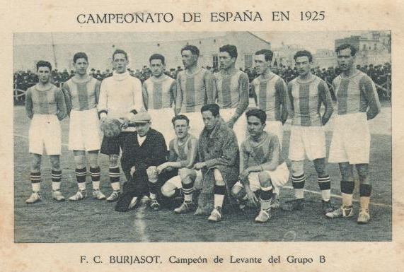

El Campeonato de España lo disputó contra el campeón de Cataluña, el Club Deportivo Júpiter de Barcelona y contra el campeón de Aragón, La Unión Patria de Zaragoza. El Burjassot, C.F. se quedó a un solo punto del campeón C.D. Júpiter, que al final sería el vencedor del Campeonato de España al vencer en la final al Real Athlétic de Gijón.
La temporada 1925-1926 tuvo mal comienzo, la F.V.F. le denegaba el ascenso a la primera división valenciana que tan brillantemente había conseguido la temporada anterior. El Burjassot, C.F. reclamó a la F.E.F. y la resolución que llegó favorable. Ya se habían disputado dos partidos del campeonato del Grupo B y había comenzado el Campeonato del Grupo A, teniendo que admitir en este campeonato al Burjassot, C.F. reestructurando el calendario.
El Burjassot, C.F. había alcanzado por primera vez en su historia la elite del Fútbol Valenciano, entrando en el campeonato donde estaban el Valencia, F.C., Levante, F.C. Gimnástico, F.C. C.D. Castellón, España, F.C. Athlétic Saguntino, Stadium, F.C. Club Natación Alicante y S.C. Castalia. El Burjassot, C.F. terminaría ese campeonato en un honroso séptimo puesto que le permitió continuar en lo más alto del fútbol Valenciano una temporada más.
continuará .........
Miquel Lázaro López
E D U
Eduardo Serna Mora es el actual Director Deportivo del Burjassot, C.F. persona de Burjassot y del Burjassot, C.F. Siempre se ha sentido vinculado al equipo de su pueblo, es una persona de "la casa" en la que se ha confiado la responsabilidad de llevar las riendas deportivas del Burjassot, C.F.
¿Primeras valoraciones como director deportivo?
Sinceramente es una nueva etapa para mí en el ámbito futbolístico y por supuesto que puedo tener carencias en el desempeño de mis funciones pero intentaré suplirlas con buena fe y sobretodo mucha dedicación y trabajo. Creo que lo principal es trabajar con humildad y rodearme, como así ha sido tanto en la dirección de escuela como en la coordinación de la misma, de gente válida que me aporte ideas positivas y sobretodo fomente la cohesión y trabajo en equipo para entre todos conseguir los objetivos
que nos hemos marcado.
¿Has confiado en Fernando García como entrenador, que has visto en él?
Conozco a Fernando desde que nació ya que los dos nos hemos criado en el barrio de Espartero y hemos cursado nuestros estudios iniciales en el Colegio La Natividad de Burjassot, por lo que dudo que nadie mejor que yo sepa lo que puede aportar y las ganas e ilusión que derrochara para ello. Es un entrenador con sus pros y sus contras como cualquiera de nosotros, pero estoy seguro de que nadie y digo bien alto nadie va a representar mejor al equipo de nuestro pueblo, ya que por creencia, ideología y sentimiento el escudo del Burjassot, C.F. está grabado a fuego en su pecho y estoy convencido que lo dará todo por el club.
¿Complicado trabajar con presupuestos ajustados, contento con el equipo?
Sinceramente ha sido difícil poder confeccionar un primer equipo competente ya que debido a la situación actual del país algunos jugadores de la categoría únicamente tienen como sustento económico lo ingresado por el fútbol, por lo que hemos tenido que descartar algunos nombres de jugadores que nos hubiera gustado firmar. Dicho esto tengo que reconocer que la plantilla ha sido confeccionada a nuestro gusto y estamos muy contentos con los jugadores que hemos
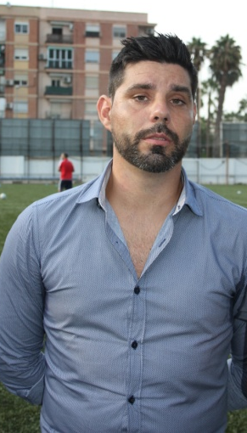

firmado ya que todos son futbolísticas con una mentalidad de equipo por encima de cualquier individualidad y para ello se ha tenido en cuenta a jugadores jóvenes con proyección, jugadores jóvenes con algo de experiencia en la categoría y jugadores expertos y consagrados en la categoría, intentando volver a recuperar nuestras raíces, contando para ello con algunos jugadores autóctonos del pueblo, otros formados en nuestra escuela y otros tantos que ya vistieron la camiseta del Decano en su día pero no pudieron triunfar en el primer equipo y ahora vuelven con la idea de resarcirse de ello.
¿La escuela como va?
La escuela ha crecido considerablemente en número aumentando en 7 equipos más respecto al año pasado, pasando a rondar cerca de los 300 niños. Se nota que la gente confía en un nuevo modelo de escuela en el cual además de fomentar el ámbito futbolístico también se intentan resaltar valores tales como el compañerismo la educación y la deportividad entre otros. En nuestro proyecto deportivo se tiene muy en cuenta la unificación entre escuela y primer equipo y se trabaja para ello intentando que en un futuro no muy lejano todo o la gran mayoría del primer equipo lo compongan jugadores de nuestra escuela.
G.E

TODA LA INFORMACIÓN DEL BURJASSOT, C.F. EN
www.burjagol.com
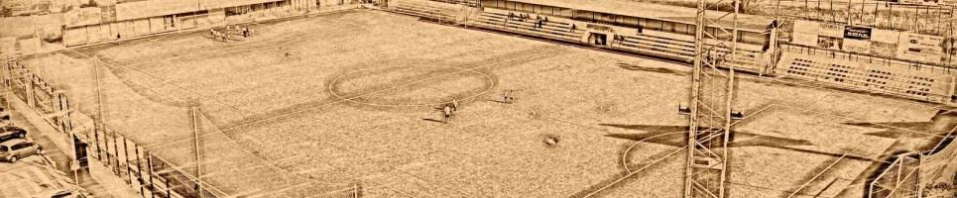
LA BURJATECA DEL DECANO
LA BURJATECA DEL DECANO ES UNA PAGINA WEB CON LA FINALIDAD DE RECOPILAR TODA LA INFORMACION POSIBLE Y TENERLA RECOPILADA PARA QUE TODO EL MUNDO PUEDA TENER ACCESO A CUALQUIER TIPO DE FONDO DE ARCHIVO DEL BURJASSOT, C.F.
PARA CUALQUIER DUDA, FACILITAR INFORMACIÓN (FOTOS, VIDEOS, DATOS HISTÓRICOS), SUGERENCIAS O SI ALGUIEN QUIERE COLABORAR CON LA BURJATECA DEL DECANO PODEIS CONTACTAR POR CORREO ELECTRONICO:
laburjatecadeldecano@hotmail.com burjassoteldecano@hotmail.com
EL DECANO RADIO
TODOS LOS JUEVES DE 7 A 8 DE LA TARDE, EN EL DIAL 93.8 DE LA FM EN "BURJASSOT RADIO". POR INTERNET EN www.burjassot.org TODA LA INFORMACION DEL BURJASSOT, C.F. EN EL PROGRAMA "EL DECANO RADIO"

PASES DE SOCIOS Y ABONADOS
TEMPORADA 2014 - 2015
Con el comienzo de una nueva temporada, pasamos a enumerar como quedan los precios de los pases de Socios y Abonados, así como las posibles ofertas a las que acogerse.
SOCIOS DE NÚMERO
Este pase, que da derecho a participar en la gestión del Decano (capacidad de voz y voto en Asambleas), reduce drásticamente su valor, pasando de 150 €, a 100 €, según se aprobó en reciente Asamblea Ordinaria.
Se pretende con ello atraer, concienciar y democratizar más el Club, generando una mayor masa social que participe en los designios del Decano.
Para obtener este pase, es necesario contar con el aval de dos Socios en activo, comunicarlo en oficinas y ser aprobado por la Junta Directiva.
ABONADOS
El pase normal se mantiene en 20 €. El Club mantiene el derecho de programar un máximo de dos Días del Club, ofreciendo entradas a precios especiales para los Señores Abonados. En caso de alcanzar promoción de ascenso (fuera de liga regular), también se ofrecerían precios especiales.
OFERTAS
Las siguientes ofertas, a las que pueden acogerse, no son acumulativas. El abonado decidirá cual puede interesarle. Estas medidas sirven para paliar los problemas económicos que mucha gente está padeciendo, y con el fin de atraer más gente al Campo Los Silos.
NUEVO ABONADO
Todo abonado que se presente con un nuevo abonado, abonará 20€ por su pase y 10€ por el de su amigo. Imprescindible que su amigo no haya sido abonado el año anterior.
PASE FAMILIAR
Cualquier unidad familiar, a partir de dos personas, pueden acogerse a esta modalidad. El primer pase cuesta 20€ y los restantes 10€ (hasta 5 unidades). Los pases irán a nombre del "cabeza de familia", que sería el portador y responsable del número de abono.
PASE COLECTIVO
Dirigido a grupos o instituciones de más de 30 personas. Los pases serán nominales a un precio de 10€ cada uno. El Club debe tener un registro de todos los nombres, y el número de abono será a título particular.
Para más información pueden dirigirse a las oficinas del Club, donde sus dudas serán atendidas.
-------------------------------------------------------------------------------------------------------------------------------
EL BURJASSOT, C.F. AGRACEDE AL AYUNTAMIENTO DE BURJASSOT
LA AYUDA PARA LA CONFECCIÓN DE "EL DECANO" BOLETÍN DE INFORMACIÓN DEL BURJASSOT CLUB DE FÚTBOL

